Утверждаю
Директор МБУ ИМЦ
Орджоникидзевского
района г. Екатеринбурга
__________Н.В.Кардашина.

Положение
о районном конкурсе читающих семей общеобразовательных организаций Орджоникидзевского района «Читаем всей семьей»

1.Общее положение

1.1. Настоящее положение определяет общий порядок организации и проведения районного конкурса читающих семьей Орджоникидзевского района г. Екатеринбурга «Читаем всей семьей» (далее – Конкурс), устанавливает цели и задачи, определяет права и обязанности организаторов и участников, сроки и этапы его проведения.
1.2. Учредителем конкурса является отдел образования Орджоникидзевского района города Екатеринбурга.
1.3. Организатором Конкурса является МБУ ИМЦ Орджоникидзевского района и РМО школьных библиотекарей Орджоникидзевского района г.Екатеринбурга.
1.4. Соучредителем и/или спонсором Конкурса может быть любая организация, поддерживающая его цели и задачи, принимающая долевое участие в его финансировании, организации и проведении.
2. Цель и задачи Конкурса
Цель: Популяризация ценностей семейного чтения в духовно-нравственном, интеллектуальном и эмоциональном развитии семьи.
Задачи конкурса:
- Создание положительного образа читающей семьи в местном сообществе.
- Возрождение и укрепление традиции семейных чтений на практике.
- Повышение роли чтения как важной формы проведения досуга в семье.
- Способствование повышению читательской культуры родителей, сплочению семей на основе читательской деятельности.
- Содействие формированию в общественном сознании потребности к чтению как неотъемлемой части культуры современной семьи.
- Повышение роли библиотек как центров организации семейных чтений, духовно-нравственного воспитания детей и родителей.
3. Участники и условия проведения Конкурса
3.1. Участники: семьи, дети которых обучаются в образовательных организациях Орджоникидзевского района г. Екатеринбурга.
3.2. Формат конкурса – очно-заочный.
3.3. Для участия в конкурсе каждая семья - участница должна выполнить задания нескольких этапов и заполнить согласие на обработку персональных данных (Приложение 1), которое необходимо передать в школьную библиотеку своего учебного заведения.
Номинации конкурсов:
- Фото - заявка участников проекта «Читаем всей семьей»;
- Открытка – письмо «Книга - открытие года»;
- Литературная игра по книгам Марии Бершадской «Большая маленькая девочка» («История первая. Как приручить город», «История 7. Грустный радостный праздник», «История 10. Пушкин и компания»);
- Видео - запись «Читаем детям стихи».

4. Организация и проведение Конкурса.
4.1. Для организации конкурса создается оргкомитет с функциями жюри из числа специалистов в области библиотечного дела. Оргкомитет выбирает из своего состава председателя. Состав оргкомитета утверждается распоряжением начальника отдела образования Администрации Орджоникидзевского района города Екатеринбурга (Приложение 2).
4.3. Конкурс проводится с 15 ноября 2017 года по 25 января 2018 года в четыре этапа:
I этап – с 15.11 по 25.11. 2017 – Фото - заявка участников проекта «Читаем всей семьей»;
II этап – с 25.11 по 05.12.2017– Открытка – письмо «Книга - открытие года»;
III этап – с 05.12 по 17.12.2017 – литературная игра по книгам Марии Бершадской «Большая маленькая девочка»
IV этап – с 01.01 по 15.01. 2017 - видео - запись «Читаем детям стихи»

5. Требования к предоставляемым материалам
5.1. Участники Конкурса представляют: материалы, оформленные с учетом следующих требований:
I этап - с 15.11 по 25.11.2017. Фото - заявка участников проекта «Читаем всей семьей», где будут запечатлены все участники конкурса. Фото должно представлять собой инсценировку любой пословицы, крылатого выражения о чтении.
Для участия в Фотоконкурсе необходимо направить фотоработу в электронном виде в оргкомитет по адресу электронной почты imc_ordjo@mail.ru (с указанием в теме сообщения и названии файла ФОТО-ЗАЯВКА, фамилия, школа, класс). В содержании электронного письма необходимо указать контактные данные участников конкурса: ФИО, место работы, учебы, номер телефона и адрес электронной почты.
II этап - с 25.11 по 05.12. 2017 - Открытка – письмо «Книга - открытие года» - о книге, прочитанной в течение года и понравившейся всей семье. Формат работы должен соответствовать формату открытки (9×14) (см. пример - Приложение 3); объем текста до 100 символов с пробелами; должен быть обозначен адресат (кому адресована открытка). Лицевая сторона открытки может представлять собой обложку книги, фотографию, коллаж, иллюстрацию (при использовании чужих материалов должен быть обязательно указан web-адрес, откуда взят этот материал). Работа выполняется в бумажном виде. Бумажный вариант открытки предоставляется в школьную библиотеку участника конкурса в указанные сроки.
III этап - с 05.12 по 17.12.2017– литературная игра-викторина по книгам Марии Бершадской «Большая маленькая девочка» («История первая. Как приручить город», «История 7. Грустный радостный праздник», «История 10. Пушкин и компания»). Время и место проведения игры будет сообщено участникам конкурса дополнительно.
IV этап – с 01.01 по 15.01. 2018 видео - запись «Читаем детям стихи современных поэтов» – чтение фрагмента текста – 2 минуты. Видео - файлы отправить по электронной почте в оргкомитет по адресу imc_ordjo@mail.ru (с указанием в теме сообщения и названии файла - ЧИТАЕМ ДЕТЯМ, фамилия, № ОО, класс). В содержании электронного письма необходимо указать контактные данные участников конкурса: ФИО, место работы, учебы, номер телефона и адрес электронной почты.
5.2. Авторское право на созданные в рамках Конкурса работы сохраняется за их авторами.
5.3. Учредители и организаторы Конкурса оставляют за собой право использования представленных работ целиком или частично в некоммерческих целях: размещение на сайте библиотеки МБУ ИМЦ Орджоникидзевского района http://biblioteka-imc.ucoz.ru, в блогах организаторов.
5.4. Авторы несут всю полноту ответственности за содержание работы. Организаторы Конкурса не несут ответственности перед авторами и/или третьими лицами и организациями за возможное размещение работ на других Интернет-ресурсах в результате их копирования.
5.5. Присланные материалы не рецензируются и не возвращаются.

6. Критерии оценки конкурсных работ:
6.1. Критерии оценивания конкурсных работ в номинации «Фото - заявка участников проекта «Читаем всей семьей»»:
- соответствие теме конкурса и выбранной пословице, крылатому выражению;
- художественный уровень произведения;
- оригинальность идеи и содержания работы;
- техника и качество исполнения.
За каждый выполненный критерий участнику конкурса начисляется от 0 до 1 балла. Максимальное количество баллов по заданию составляет 4 балла.
6.2. Критерии оценивания конкурсных работ в номинации «Открытка – письмо «Книга - открытие года»:
- умение лаконично сформулировать впечатление от книги;
- соответствие теме конкурса;
- художественный уровень произведения;
- оригинальность идеи и содержания работы;
- техника и качество исполнения.
За каждый выполненный критерий участнику конкурса начисляется от 0 до 1 балла. Максимальное количество баллов по заданию составляет 5 баллов.
6.3. Критерии оценивания конкурсных работ в номинации «Видео - запись «Читаем детям стихи» (Цифровые материалы, объемом не более 2 минут):
- качество исполнения, произношения;
- правильная постановка логического ударения;
- правильный выбор темпа чтения;
- соблюдение нужной интонации;
- оригинальность исполнения;
За каждый выполненный критерий участнику конкурса начисляется от 0 до 1 балла. Максимальное количество баллов по заданию составляет 5 баллов.

7. Подведение итогов
7.1. Церемония награждения победителей и лауреатов районного конкурса читающих семей, дети которых обучаются в образовательных организациях Орджоникидзевского района г. Екатеринбурга «Читаем всей семьей» состоится 25.01.2018 года.
7.2. Победители Конкурса, занявшие 1-е, 2-е и 3-е места, награждаются дипломами и подарками; участники Конкурса получают сертификаты.
7.3. Решение оргкомитета окончательное и не подлежит изменениям.
8. Распространение результатов конкурса
8.1. Информация об итогах конкурса «Читаем всей семьей» будет размещена на сайте организатора, МБУ ИМЦ Орджоникидзевского района г. Екатеринбурга в разделе «Библиотека» - «Конкурсы» - http://biblioteka-imc.ucoz.ru

Приложение № 1

Форма заявки
на участие в районном конкурсе читающих семей, дети которых обучаются в образовательных организациях Орджоникидзевского района г. Екатеринбурга «Читаем всей семьей»

Наименование муниципального образования (района)
Номинация
Наименование конкурсной работы
ФИО участника Конкурса
Год рождения
№ документа (свидетельство о рождении или паспорт)
Домашний адрес
Наименование образовательной организации
Класс
Ф.И.О. руководителя, должность
Электронная почта
Телефон

Согласие на обработку персональных данных или согласие законного представителя на обработку персональных данных.

С положением о районном конкурсе читающих семей, дети которых обучаются в образовательных организациях Орджоникидзевского района г. Екатеринбурга «Читаем всей семьей» ознакомлен. В соответствии со ст. 9 Федерального закона от 27.07.2006 № 152 ФЗ «О персональных данных» даю согласие на обработку и использование персональных данных, размещение методических разработок на диске, сайте учредителей Конкурса, использование конкурсных материалов для издания методических сборников, как в печатном, так и в электронном виде.

Дата ___________________________________________________________

Подпись участника Конкурса

_______________________________________

Приложение 2

Состав оргкомитета
районного конкурса читающих семей, дети которых обучаются в образовательных организациях Орджоникидзевского района г. Екатеринбурга «Читаем всей семьей».

- Юрочкина Наталья Александровна, зам. начальника отдела образования Орджоникидзевского района города Екатеринбурга;
- Кардашина Наталья Владимировна, директор МБУ ИМЦ Орджоникидзевского района;
- Трикина Галина Владимировна, методист МБУ ИМЦ Орджоникидзевского района;
- Архипова Виктория Александровна, педагог – библиотекарь ОО № 167;
- Ансимова Маргарита Геннадьевна, педагог – библиотекарь ОО № 22;
- Шамсутдинова Эльфира Гашировна, педагог – библиотекарь ОО № 27;
- Соловьева Ольга Ильинична, педагог – библиотекарь ОО №114;
- Юмагулова Наталья Сергеевна, педагог – библиотекарь ОО № 100;
- Саночкина Татьяна Ядикаровна; педагог – библиотекарь ОО № 128
- Данилова Татьяна Германовна, педагог – библиотекарь ОО №113;
- Лабутина Олеся Андреевна, педагог – библиотекарь ОО № 136.

Приложение 3

Открытка – письмо
формат 9×14 см

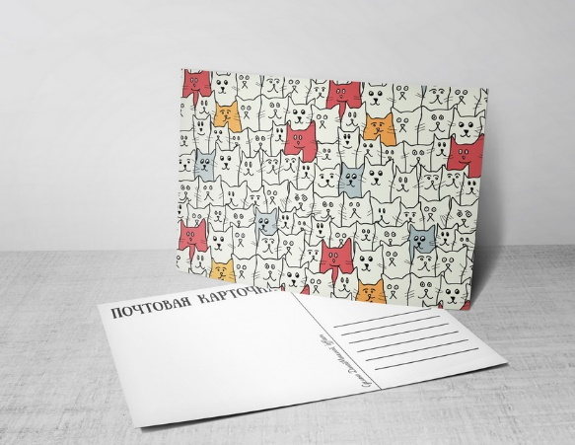

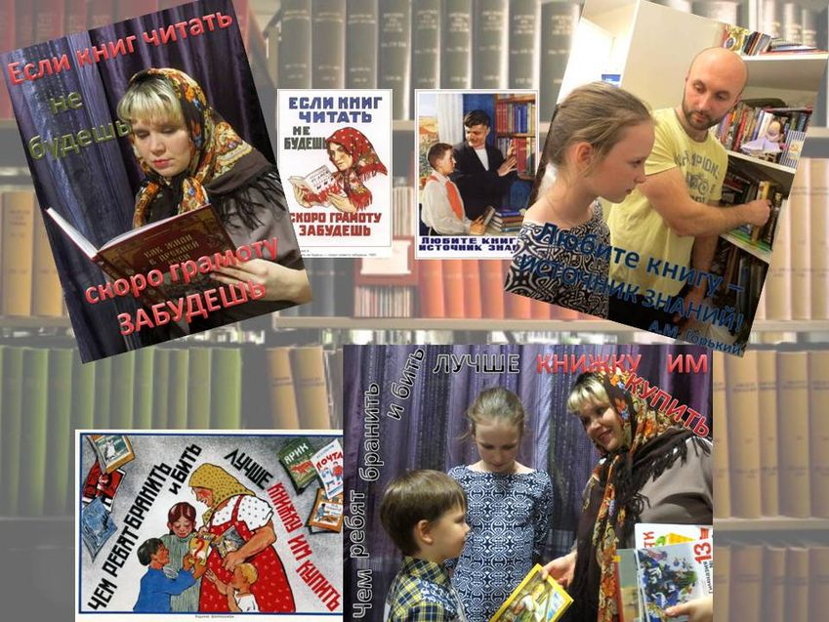
Фото-заявка семьи Митрофановых «Читаем всей семьей-2016»

